やさしさは人と人をつなぐ

R1－11

！
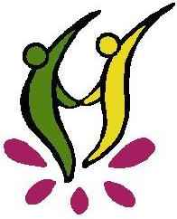
―日立市男女共同参画
社会シンボルマーク―
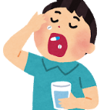
健康講座
聴いて納得！

薬の知識と使い方
【Part2】

普段何気なく飲んでいる薬。正しい服用方法で最大限の効果を得るためにも薬の基礎知識や服用の注意点などを学びます。また、薬局との上手な付き合い方を身に付け、活用しましょう。

令和２年2月15日土曜日
日 時
午後２時～４時まで
場 所 日立市女性センター ４階 多目的ホール
講 師 鈴木 勝俊 さん （日立薬剤師会 前会長）
対 象 どなたでも
参加費 ３００円（資料代を含む）
定 員 先着 ５０名
託児費 無 料(２/６(木)までに来館して申込み)
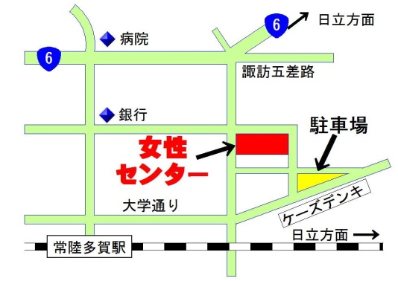
受 付 随時受付
申込み・問合せ先 電話 ３６－０５５４
日立市らぽーる協会（日立市指定管理者）
日立市鮎川町1-1-10（女性センター内）
ホームページ http://www.rapporthitachi.jp/
Twitter (ツイッター) ＠rapport_hitachi

